**爱伦坡奖得主**

**大卫·汉德勒（David Handler）**

**作者简介：**

**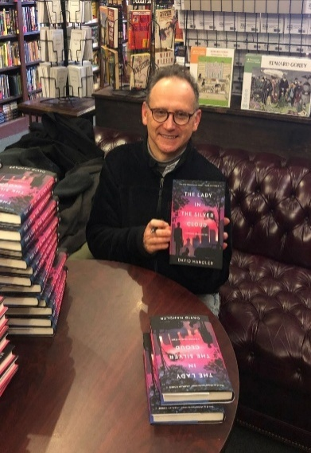****大卫·汉德勒（David Handler）**，爱伦坡奖得主，广受好评的作家，写过几部畅销悬疑小说系列。他以纽约记者的身份开始了他的职业生涯，并写了他的前两部小说——《奇多》(*Kiddo*, 1987)和《老板》(*Boss*, 1988)——关于他在洛杉矶的童年。1988年，他出版了《笑着死去的人》(*The Man Who Died Laughing*)，这是他连载的悬疑小说系列的第一部，以枪手作家斯图尔特·霍格(Stuart Hoag)和他忠实的巴吉特猎犬露露(Lulu)为主角。

“心有烦恼？霍格、露露解君愁。”

**斯图亚特·霍格悬疑系列**

**Stewart Hoag mystery series**

**中文书名：《银云中的她》**

**英文书名：THE LADY IN THE SILVER CLOUD**

**作 者：David Handler**

**出 版 社：Penzler/Mysterious Press**

**代理公司：Biagi/ANA/Conor**

**出版时间：2022年2月**

**代理地区：中国大陆、台湾**

**页 数：279页**

**审读资料：电子稿**

**类 型：惊悚悬疑**

**内容简介：**

一辆1955年的劳斯莱斯银云价值不菲，尤其穆丽尔•卡佩尔的这辆还是全新的。这位女士75岁了，打扮精致，为人亲和，住在中央公园西路的一栋豪华公寓里，她是漂亮的电影明星梅莉·纳什和斯图尔特·霍格的邻居。霍格的第一本书曾轰动一时，但事业因为吸毒和酗酒而崩塌。10年前离婚的霍格现在又回到了穆丽尔的生活和公寓中。

显然，在公寓楼里穆丽尔很受大家喜爱，得知她在万圣节派对后被谋杀时，居民们都很震惊。没有人比她的长期司机，之前在黑帮做打手的子弹·德蒙德(Bullets Durmond)更难过了。这个世界上有谁会想要伤害一个满头白发，主要恶习不过就是买买鞋子和香奈儿套装(总是用现金)，看看日间肥皂剧的女人呢?

纽约警局高级警官罗曼•维里（Romaine Very）被任命调查此案，他再次求助于他的朋友霍格，霍格与他的把巴吉特猎犬露露（Lulu）相伴，一直以来是个极有用的助手。调查揭露了穆丽尔出人意料的财富来源，她早年在科帕卡巴纳做女招待的历史，她的司机是如何被称为子弹，她的外甥——一个绝望的瘾君子，以及她有钱的邻居们，都各自藏有秘密。

**媒体评价：**

“这是我最喜欢的系列之一！大卫·汉德勒擅长写出一个又一个聪明、有趣、引人入胜的故事，他让这些故事看起来很简单。”  
 ---- 哈伦·科本（Harlan Coben）

“通奸，勒索，玩不给糖就捣蛋的人，与有组织犯罪有不当联系，还有上世纪90年代的纽约。还有什么不喜欢的?”

---- *Kirkus*

“霍格和露露既能逗你笑，亦能触动你心弦。” ­­---- 卡洛琳•哈特（Carolyn Hart）

“如果我能让斯图尔特·霍格替我写书，那书就会卖得更好，我会笑傻的。心有烦恼？霍格、露露解君愁。 ”

---- 帕内尔•霍尔（ Parnell Hall）



**中文书名：《无所不得的她》**

**英文书名：THE GIRL WHO TOOK WHAT SHE WANTED**

**作 者：David Handler**

**出 版 社：Penzler/Mysterious Press**

**代理公司：Biagi/ANA/Conor**

**出版时间：2023年2月**

**代理地区：中国大陆、台湾**

**页 数：279页**

**审读资料：电子稿**

**类 型：惊悚悬疑**

**内容简介：**

**20世纪80年代，斯图尔特·霍格(Stuart Hoag)以其处女作轰动了整个文学界，然而从那之后，他就陷入创作瓶颈，再也写不出任何小说，沦为枪手，为名流代笔传记和回忆录，勉强度日。不过时来运转，本书中，以一种不可思议的方式，他将重返文坛。**

妮姬·戴姆特里克(Nikki Dymtryk)是好莱坞最炙手可热的真人秀明星，在音乐、电影和体育行业都大有建树，并且终日花天酒地，作为派对浪客同样著名。然而，她的节目《成为妮姬》收视率下降，背后资本立即制定了一项新计划，好让妮姬重新万众瞩目：为这位年轻明星增添“畅销书作家”这一人设。妮姬的团队当即雇佣了霍格，要求他代写一部热情洋溢的浪漫小说，展现好莱坞金字塔尖人士的浮华和魅力。

不情不愿地，霍基带着猎犬露露飞抵洛杉矶，想试试看妮姬有几斤几两。他终于见到这位女星时——果然，媒体上她那漫不经心的天然呆形象又是另一层人设。总而言之，这个枪手项目可能会让霍格重获才思泉涌，同时，留在洛杉矶也让他有机会与前妻梅里莉（Merilee）重归于好。但随着霍格和妮姬共度的时光越来越久，他们也不再终日流连于派对和泳池。随着霍格越来越接近这位年轻女子，他逐步了解了戴姆崔克家族背后的黑暗秘密——一个值得他们对任何人痛下杀手的秘密。

**媒体评价：**

“若非大卫•汉德勒，我不会成为作家。他是我最喜欢的人之一。喜欢时尚、情节巧妙的侦探小说吗? 看大卫•汉德勒的书吧。喜欢温暖、妙趣横生、让人大笑的喜剧吗? 看大卫•汉德勒的书吧。”

---- A. J. Finn

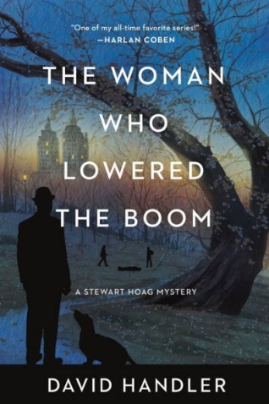**中文书名：《降下船帆的她》**

**英文书名：THE WOMAN WHO LOWERED THE BOOM**

**作 者：David Handler**

**出 版 社：Penzler/Mysterious Press**

**代理公司：Biagi/ANA/Conor**

**页 数：336页**

**出版时间：2024年2月**

**代理地区：中国大陆、台湾**

**审读资料：电子稿**

**类 型：侦探推理小说**

**内容简介：**

枪手作家、鬼才侦探“胡吉”霍格，和他心爱的猎犬露露，终于有望“重归文坛”——因为他的编辑遭到了人身威胁。

与他的编辑诺玛·菲芙斯会面后，斯图尔特·“胡吉”·霍格乐开了花。诺玛·菲芙斯自信地预测，霍格的新书必将使他跻身伟大美国作家之列。多年来，霍格一直梦想着能取得这样的成功，有恰是他曾罹患严重的写作障碍症，只能为名人当抢手，撰写回忆录，然后一脚踏入种种意外。但是，他的快乐并没有持续多久，与诺玛又一次会面时，诺玛拿出收到的连环威胁信，请他帮忙找出幕后黑手。

诺玛本人对这些信并不太在意，但她的男友，纽约警察局的罗曼·维里探长却认为，诺玛不应该忽视这明目张胆的暴力威胁。考虑到写信者很有可能是一位失意作家，维里认为，调查此案的关键在于侦探技能和对出版界腹地的深入了解——毫无疑问，胡吉是他的最佳人选。何况，胡吉是一位可以信赖的朋友。如果不是为了让他两个最好的朋友放心，胡吉是不会同意的。毕竟，这也许只是一个作者郁郁不得志之下的无聊恶作剧。

但是，随着胡吉和露露深入调查，他发现威胁已经超越了文字的范畴，很明显，有人决心要给诺玛的生活写下一个恶毒的结局。会是那个年迈而富有的儿童文学作家吗？或是那个道德败坏、蛇蝎心肠的文学代理人？还是那位手眼通天的历史学家？胡吉梦想着重返文学界，但从未想过是以这种方式。

**媒体评价：**

“霍格富有同情心的叙事声音令人信服，汉德勒笔下的侦探角色平易近人。”

——《出版者周刊》（星级）

“汉德勒花了数十年时间创作推理小说，这些小说并不太严肃，但都属于最扎实的那一类……这是一本披着推理小说外衣的甜点，就像奶昔一样容易入口。”

——《纽约时报书评》

“该系列作品都赏心悦目。”

——《书单》

**中文书名：《发誓不再回家的他》**

**英文书名：THE MAN WHO SWORE HE’D NEVER GO HOME**

**AGAIN**

**作 者：David Handler**

**出 版 社：Penzler/Mysterious Press**

**代理公司：Biagi/ANA/Conor**

**页 数：336页**

**出版时间：2025年3月**

**代理地区：中国大陆、台湾**

**审读资料：电子稿**

**类 型：惊悚悬疑**

**内容简介：**

《斯图亚特·霍格》系列的起源故事

斯图亚特·霍格曾发誓，他再也不会回到康涅狄格州的蒙代尔镇，也就是他的家族世代居住的磨坊小镇。他不想打破自己作为美国最新的伟大小说家的高尚生活，继而重新回到那个憎恨自己家族的小镇。但是，当他青梅竹马的恋人打来电话说，她的母亲玛丽·麦肯纳，一位曾经鼓励他成为作家的图书管理员，去世了，他知道自己必须回去参加她的葬礼，尤其是因为她是非自然死亡。

谁会想谋杀一位受人爱戴的磨坊小镇图书管理员？霍格下定决心要向家乡为数不多的几个他真正关心的人表示敬意，于是他开着自己的捷豹汽车，带着女友梅里莉和新养的猎犬小狗露露前往蒙代尔。他家的黄铜厂曾经繁荣一时，如今却成了铅中毒的鬼城，到处充斥着非法毒品、暴力和苦难。霍格惊讶地发现，昔日的同学和被欺凌对象皮特·施洛斯基已成为州警的常驻骑警。不过，虽然皮特似乎已经原谅了过去欺负过他的人，但他并不知道其中谁可能是凶手。另一方面，霍格从图书馆里学到了很多调查技巧，而他四个月大的小狗在追踪线索方面也表现出了惊人的天赋……

在这部获得埃德加奖提名的《斯图亚特·霍格系列》迷人的新作中，读者非常高兴可以回到一切开始的地方，体验露露的第一个案件。

**媒体评价：**

“汉德勒是一位狡猾的喜剧推理大师。”

——《纽约时报》畅销书《未完成的美好》作者阿德里安娜·特里贾尼（Adriana Trigiani）

“霍格是永远的好伙伴。”

——《科克斯》

**感谢您的阅读！**

**请将反馈信息发至：版权负责人**

**Email**：[Rights@nurnberg.com.cn](mailto:Rights@nurnberg.com.cn)

安德鲁·纳伯格联合国际有限公司北京代表处

北京市海淀区中关村大街甲59号中国人民大学文化大厦1705室, 邮编：100872

电话：010-82504106, 传真：010-82504200

公司网址：[http://www.nurnberg.com.cn](http://www.nurnberg.com.cn/)

书目下载：<http://www.nurnberg.com.cn/booklist_zh/list.aspx>

书讯浏览：<http://www.nurnberg.com.cn/book/book.aspx>

视频推荐：<http://www.nurnberg.com.cn/video/video.aspx>

豆瓣小站：<http://site.douban.com/110577/>

新浪微博：[安德鲁纳伯格公司的微博_微博 (weibo.com)](https://weibo.com/1877653117/profile?topnav=1&wvr=6)

微信订阅号：ANABJ2002

